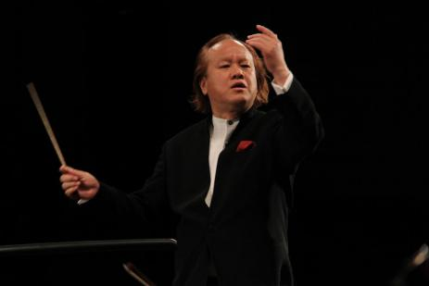 **指挥家 许知俊**

许知俊毕业于中央音乐学院作曲指挥（双）专业，师从杜鸣心教授、叶小纲教授、李华德教授。现为中央歌剧院常任指挥，中国音乐家协会理事，中国合唱联盟副主席。

作为当今乐坛活跃的著名指挥家，他与海内外许多乐团和剧院有着很好的合作。曾出访欧、亚、美、非等很多个国家及地区，并在一些著名的音乐殿堂执棒演出。如；林肯艺术中心、肯尼迪艺术中心、芝加哥爱乐大厅、巴黎香榭里舍大剧院、阿姆斯特丹皇家音乐厅、克里姆林宫大剧院、圣彼得堡马琳斯基剧院、雅典卫城古剧场等。

许知俊的指挥风格大气而亲和，极富歌唱性和感染力。受益于作曲专业的训练和学习，对作品内容、结构及作曲家意图方面有着更加清晰深入的把握。其指挥领域广泛，包括歌剧、交响乐、民族管弦乐、合唱、交响戏曲等类型。曾多次在国家举办的大型庆典晚会上担任指挥，引起广泛关注和好评。并在多个国家级的比赛中担任评委。

许知俊首演的大型作品有；

歌剧 【马可·波罗】 （1991 北京）

歌剧 【羽娘】 （2001 沈阳）

交响京剧【郑和下西洋】 （2008 天津）

交响锡剧【天涯歌女】 （2011 南京）

歌剧 【钓鱼城】 （2011 重庆）

音乐诗剧【牛郎织女】 （2012 北京）

歌剧 【回家】 （2014 南昌）

歌剧 【血原】 （2014沈阳）

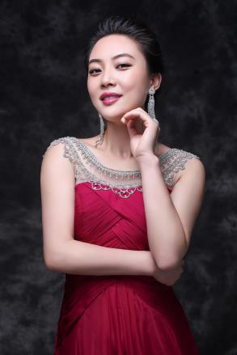 **女中音歌唱家 孙雪曼**

中央歌剧院女中音歌唱家，毕业于中国音乐学院附中，师从男高音歌唱家丁毅，男中音歌唱家李科平。曾以文化课免试及专业第一名的成绩考入中央音乐学院声乐歌剧系，师从著名歌唱家、声乐教育家郭淑珍教授。2007年7月国家公派留学至俄罗斯攻读硕士学位，就读于俄罗斯国立莫斯科格涅辛音乐学院，师从于著名的歌唱家、声乐教育家Стародубровская Екатерина Валерьевна教授。曾获立陶宛国际声乐比赛第一名，莫斯科国际现代艺术与教育比赛优秀奖，并作为唯一的亚洲留学生在闭幕式上独唱。曾获第二十一届意大利国际声乐比赛第一名、俄罗斯《经典音乐。钢琴三百年》国际比赛声乐组特等奖、舒曼作品最佳演唱奖。成功的在河南大学音乐厅举办了独唱音乐会，并受到专业人士的好评。

2010年7月进入中央歌剧院，担任独唱演员。曾在“经典歌剧集萃音乐会”中担任女中音独唱，成功饰演阿塞拜疆喜歌剧《货郎与小姐》中的扎汗姑妈，在柴可夫斯基的歌剧《叶甫根尼。奥涅金》中饰演奶娘，在音乐会歌剧《费加罗的婚礼》中饰演凯鲁比诺。参加由文化部、中宣部、中央文明办组织的的“三下乡 河北沛县系列音乐会”，担任女中音独唱。在“歌剧精选音乐会”中担任女中音独唱。和著名指挥家胡咏言先生合作，在“梅葆玖&欢乐颂”音乐会上担任“贝多芬第九交响曲”的女中音领唱，参加文化部、教育部、财政部组织“高雅艺术进校园”演出活动。在深圳和珠海参加“郭淑珍教授师生音乐会” 担任女中音独唱，在清唱剧《大风歌》中饰演武负。

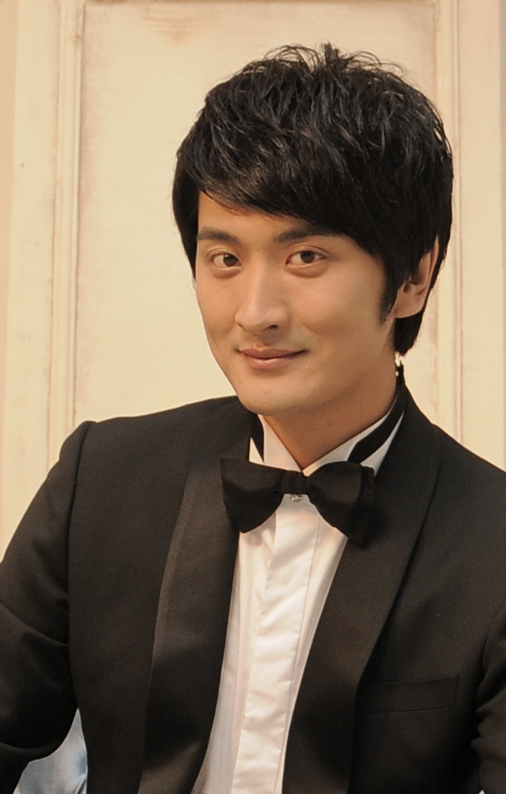 **青年男中音 於敬人**

2005年以第一名的成绩毕业于中央音乐学院声乐歌剧系，师从我国著名低男中音歌唱家，声乐教育家赵登营教授。2009年进入中央歌剧院工作。

曾在莫扎特歌剧《费加罗的婚礼》中饰伯爵；普契尼歌剧《蝴蝶夫人》中饰美国领事夏普莱斯；施特劳斯轻歌剧《蝙蝠》中饰典狱长弗兰克；瓦格纳歌剧《唐豪塞》中饰游吟诗人赖马尔；威尔第歌剧《茶花女》中饰男爵；以及中国歌剧《白毛女》中饰赵大叔；大型音乐诗画舞台剧《鄞地九歌》中饰南明儒将张苍水；普契尼歌剧《艺术家生涯》中饰音乐家肖纳尔；在贝多芬《第九交响曲》中担任领唱；瓦格纳歌剧《女武神》中饰沃坦；清唱剧《浪子回头》等以及《歌剧Gala》音乐会中担任领唱与独唱。曾出访新加坡，土耳其，意大利等国家，并获得广泛好评。

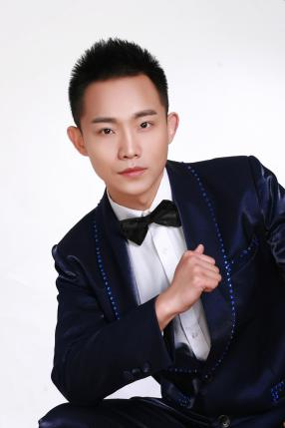**青年男高音 尹海**

本科毕业于中央民族大学，解放军艺术学院研究生，先后师从于黑力教授、旅居阿根廷男高音歌唱家、声乐教育家晁浩建教授。

2005年获得全国少数民族才艺风采大赛声乐组银奖。

同年6月，获得首届国图音乐厅歌手大赛优秀奖。

2007，在第三届“唱响中国情歌广播电视大赛”中，获得北方赛区声乐比赛一等奖。

2007年，在中国音乐学院举办的全国首届艺术院校中外歌剧片段比赛中获得美声唱法银奖。

2008年11月，获贝利尼国际声乐比赛中国赛区选拔赛三等奖，并受邀赴意大利参加决赛。

2013年8月，参加新加坡国际声乐艺术节比赛获美声组金奖。

2013至2014年间，录制了多首原创歌曲作品，如军歌《请放心》《我们从古田在出发》；企业歌曲《豪迈传奇》《越野世家》等。

2015年，在中央歌剧院出品的多部原创剧中饰演了多个角色，如大型原创歌剧《北川兰辉》中饰演“金局长”；大型交响清唱剧《屈原颂》中饰演“御者”；为纪念中国人民抗日战争胜利70周年而出品的大型原创歌剧《我的母亲叫太行》中饰演八路军“王长胜”。

参加工作后，曾参与了包括《图兰朵》《卡门》《茶花女》《蝴蝶夫人》《蝙蝠》《汤豪塞》等多部著名经典歌剧的排练及演出，以及贝多芬《第九交响曲》和大型音乐史诗音乐会版《复兴之路》等众多音乐会的演出。

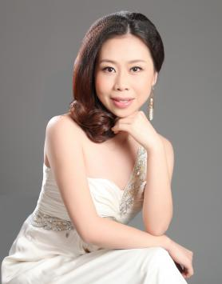 **夏羽**

1997年以专业成绩第一名考入沈阳音乐学院附属中等音乐学校，期间师从声乐教师贺美智学习声乐。2002年考入德国卡尔斯鲁厄国立音乐学院声乐系及声乐歌剧系，师从卡尔斯鲁厄国立音乐学院声乐系系主任Christiane Hampe教授(德国柏林声乐大赛获奖者。国际巴赫协会会员，德国DAAD成员）并以优异成绩获得声乐系及声乐歌剧系硕士学位。2008年考入卡尔斯鲁厄国立音乐学院德国艺术歌曲系，并以优异成绩获得硕士学位，学习期间师从于德国最具权威的艺术歌曲大师Mitsuko Shirai （曾从师Schwarzkopf，1982年罗伯特-舒曼获奖者，2010年被联邦总统授予联邦十字勋章勋章以表彰她为艺术和教育所做的杰出贡献）及卡尔斯鲁厄国立音乐学院校长Hartmut Höll（1990年获得Zwickau城市颁发的罗伯特-舒曼奖。Zwickau罗伯特-舒曼协会及圣彼得堡爱乐协会的名誉会员，多次应邀担任Zwickau罗伯特-舒曼比赛、纽约Naumburg比赛和慕尼黑的国际ARD-音乐比赛的评委以及评委主席）教授学习。

2004年在Schwetzingen-Festspiele（施韦青根音乐节）出演乔万尼·帕伊谢洛的作品——歌剧“Il Re Teodoro in Venezia”《威尼斯的泰奥多罗亲王》中Donzelle一角。2005年在卡尔斯鲁厄国立音乐学院的音乐戏剧学院出演莫扎特的作品——歌剧“Die Zauberflöte”《魔笛》中担任Pamina一角。2005年在卡尔斯鲁厄国立音乐学院的音乐戏剧学院出演恩格尔伯特·洪佩尔丁克的作品——歌剧“Hänsel und Gretel”《汉泽尔与格蕾太尔》中Gretel一角。2006年在卡尔斯鲁厄音乐厅出演普罗可菲夫的作品——歌剧”Die Liebe zu den drei Orangen”《三个橙子的爱情》中Ninetta公主。2007和2010年在卡尔斯鲁厄国立音乐学院音乐厅分别举办了四场场个人音乐会并取得圆满成功.2008年在卡尔斯鲁厄国家歌剧院出演德彪西的作品——歌剧“Impressions de Melisande”《佩利亚斯与梅丽桑德》中Yniold男童一角。2006—2011年多次参加了由耶胡迪·梅纽因筹办的“Yehudi Menuhin, Live Music Now, Oberrhein”慈善基金会举办的个人独唱演出。2010—2011年就职于VOICE & DANCE ACADEMY音乐学校，担任声乐老师。2011年受邀参加了卡尔斯鲁厄国家剧院的第四届交响乐音乐会的排练与演出。2012年6月参演瓦格纳鸿篇巨著歌剧《唐豪塞》。2012年9月参演中央歌剧院原创大型音乐诗画《鄞地九歌》。

在国内求学和留学德国期间多次获得院校和国际歌唱比赛奖项。因成绩优秀长期获得奖学金。2003年荣获威斯巴登莫扎特国际声乐比赛三等奖。2004年荣获巴登符腾堡州文化基金协会声乐比赛二等奖。2004年荣获理查德·瓦格纳奖学金基金会奖学金并受邀参加观看拜罗伊特音乐节的演出。2005年荣获巴登符腾堡州文化基金协会声乐比赛三等奖。2006年被授予“Yehudi Menuhin, Live Music Now, Oberrhein”慈善基金会的成员。2003——2009年因成绩优秀持续获得DAAD——Freundeskreis及外国留学生奖学金。

2009——2010年两次参加来自里昂音乐学院的声乐教授Mr.Udo Reinemann举办的大师班并获得大师的技术指导，两次参加法国钢琴家Anne Le Bozec 和声乐指导Malcolm Walker举办的法国艺术歌曲大师班并获得两位大师的艺术指点。

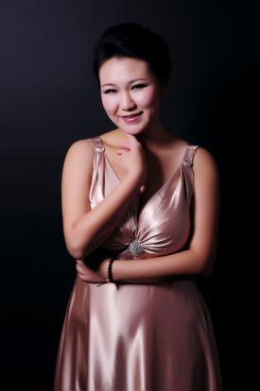 **青年女中音独唱 金久湝**

自幼学习声乐、钢琴与主持，2004年考入中央音乐学院附中，师从于彭康亮教授、李国玲副教授；2008年免试保送入学中央音乐学院声乐歌剧系本科生,师从于郭淑珍教授、谢天老师、孙媛媛副教授；2013年免试保送入学中央音乐学院硕士研究生。2015年提前毕业进入中央歌剧院歌剧团担任女中音独唱演员工作。

     2007年香港第三节国际青少年音乐节获得歌剧咏叹调组冠军，同时获得中国艺术歌曲决赛亚军；2009年-2012年参加中央音乐学院歌剧中心与俄罗斯柴可夫斯基音乐学院合演柴可夫斯基的歌剧《奥涅金》，饰演女庄园主“Larina”，并在柴可夫斯基音乐学院、国家大剧院、广州大剧院等演出；2011年4月参加国家大剧院歌剧《卡门》记者见面会并范唱；2011年7月参与小泽征尔私塾演出；2012年6月随中央音乐学院赴美国参加耶鲁大学音乐节并担任领唱；2012年-2013年，受邀于德国Schleswig-Holstein音乐节赴德国演出；2012年8月及2013年8月，参加著名歌唱家Christa Ludwig在奥地利举办的大师班，获得全额奖学金并参加优秀歌手音乐会；2012年8月，被德国汉堡市政府邀请参加“CHINA TIME”活动在德国举办三场专场音乐会及文化交流活动。2013年开始参与排练威尔第歌剧《阿依达》,饰演埃及公主“Amneris”，在宁波、福州、深圳、北京保利剧院多次演出；2013年9-12月参加北京大学音乐剧研究中心学习音乐剧表演；2014年4月获得德国Gut Immling中国赛区三等奖。2014年6月获得世华国际声乐比赛武汉赛区一等奖。2014年8月参加德国Weimar Lyric Opera青年歌唱家中心排演歌剧《魔笛》并获得全额奖学金并多场音乐会演出；2014年10月随中央音乐学院赴美国密西根州立大学参加校际交流音乐会；2014年10月参加俄罗斯文化处专场音乐会演出。

     在校期间，曾赴波兰、俄罗斯、美国、法国、德国、奥地利等地参加演出及比赛，曾获得中央音乐学院专业特别优秀奖；国家励志奖学金；国家奖学金等荣誉。

2015年4月进入中央歌剧院歌剧团担任女中音独唱演员工作，参加教育部、文化部、财政部联合举办高雅艺术进校园活动系列十六场音乐会演出；9月参加中央歌剧院制作瓦格纳歌剧《众神的黄昏》演出饰演“Flosschilde”；9月参与格莱美获奖者Calle 13组合纪录片，作为中国站的组织者并参与音乐与纪录片录制；10月与美国著名男高音歌唱家、教育家Donald George在南昌大学音乐厅举办音乐会；10月参加国家大剧院春华秋实系列音乐会演出与中央音乐学院青年交响乐团合作。12月代表中央音乐学院赴加拿大参加UBC大学建校100周年音乐会并演出两场；后代表中央音乐学院赴美国参加UCLA大学音乐会；12月参加中央歌剧院在国家大剧院举办的“歌剧GALA”音乐会；参加保利剧院举办的专场音乐会；参加中央音乐学院俄罗斯艺术歌曲专场音乐会。

2016年参与音乐戏剧《水龙吟》的创作与录制；在中央音乐学院举办“舒伯特《天鹅之歌》”个人音乐会等多场音乐会。

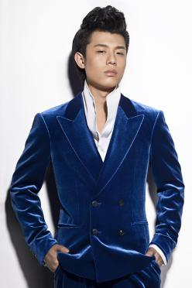**青年男中音 王艺清**

师从著名低男中音歌唱家教育家宋一 、旅美著名男中音歌唱家傅海静。2012年毕业于中国音乐学院声乐歌剧表演系。

个人单曲《儿女情长》《为人民服务》《恩重如山》《快乐进行曲》《静夜思》小虫制作意大利文原创作品《看见Vedo》《祈求Ti prego》《我所爱的Amore mio》

2007年赴意大利Pesaro学习意大利语一个月，期间多次在当地歌剧院演唱，获得一致好评。

2009年，代表学校参加全国艺术院校“大学生声乐歌剧选段比赛”荣获歌剧片段学生组一等奖。

2009年，中国音乐学院“春华秋实”国家大剧院专场，独唱《我信奉一位恶神》

2010年，受邀参加了在青岛钻石体育馆录制及公演的《帆都春之声——青岛春节联欢晚会》，演唱晚会主题曲《帆都春之声》。

2010年，获得第14届“青年歌手大奖赛”青岛赛区美声唱法一等奖及“观众最喜爱歌手”第二名。代表青岛电视台进京参赛，并入围美声组前30名的“个人单项决赛”。

2010年8月再次赴意大利Pesaro学习一个月，期间参加意大利Urbania国际声乐比赛， 荣获艺术歌曲组第二名和咏叹调组优秀奖。

2011年，受邀参加青岛大剧院录制及公演的《花开青岛——青岛春节联欢晚会》，演唱晚会结尾曲。

2011年，随导师宋一，傅海静赴韩国济州岛，山东威海，甘肃兰州“宋一师生音乐会”演出歌剧片段。

2011年7月，作为北京大学生代表参加北京庆祝中国共产党建党90周年“我爱我唱”万人合唱音乐会。郑健指挥，三大交响乐团伴奏，与曹芙嘉领唱“年轻的朋友再相会，二十年后再相会”。

2011年10月，应美国密歇根州立大学音乐学院邀请，进行学术交流，并完成了两场合作音乐会。

2011年12月，参加广州金钟奖，获得半决赛入围奖，男中音总排名第二。

2012年5月，应北大歌剧研究院邀请，出演原创歌剧《钱学森》中钱学森好友杜布里奇，得到李长春同志亲见。

2012年6月，完成毕业考试。7月正式报到中央歌剧院歌剧团。

2012年9月20日，完成个人单曲《恩重如山》《为人民服务》MV录制。并入围中宣部献礼十八大百首作品，于中央三套滚动播出。

2013年与小虫合作发行电视剧《推拿》原声带，主题曲《看见Vedo》片尾曲《祈求Ti prego》插曲《我所爱的Amore mio》

2014年参与文化部高雅艺术进校园活动，演唱《斗牛士之歌》

2015年随中央电视台“心连心”艺术团走近凉山彝族自治州，演唱歌曲《我们走在大路上》

2016年应邀参加中国文联“百花迎春”春节联欢晚会，演唱《幸福小康》

曾饰演《费加罗的婚礼》费加罗，《唐璜》唐璜，《钱学森》杜布里奇，《红星照耀中国》周恩来，《拉美莫尔露琪亚》Enrico, 《艺术家的生涯》Marcello、Schaunard，《卡门》丹凯尔《茶花女》乔治亚芒，《游吟诗人》伯爵，《清教徒》福特，《采珠人》Nadir，《弄臣》弄臣，《大风歌》吕公，《北川兰辉》兰军，《托斯卡》斯卡尔皮亚，《丑角》西尔维奥。

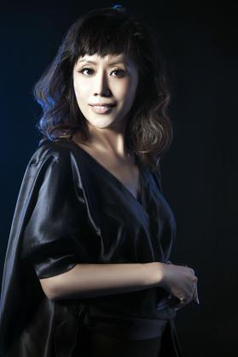 **女高音歌唱家 王威**

国家一级演员，1996年毕业于中央音乐学院声歌系。2009年7月，获得声乐硕士学位；2010年9月，攻读音乐教育博士学位，师从旅美著名作曲家谭盾先生。

1997年9月获得“法国马赛第六届世界歌剧比赛”第二名（一等奖空缺）；1998年9月获得“中法声乐选拔赛”第一名；2005年获得文化部第七届全国声乐比赛文华表演三等奖；2006年获得中国轻音乐学会主办的“第三届全国新人、新词、新曲”青年组声乐比赛金奖；2007年8月获中国现代艺术家协会主办的“和谐的旋律”艺术人才电视比赛青年组声乐专业特等金奖；2007年9月获“意大利维罗娜第三届国际声乐比赛”特等奖；2009年1月获得在维也纳金色大厅举办的“维也纳之春国际艺术节”金奖。2011年10月，在文化部全国优秀剧目展演中，演出瓦格纳歌剧《汤豪塞》，个人获得优秀表演奖。同年11月，该剧在文化部举办的首届中国歌剧节上，个人又获得优秀表演奖，2012年11月在文化部优秀剧目展演中，演出普契尼歌剧《图兰朵》扮演女主角公主图兰朵获得优秀表演奖。

2000年10月，与河北省交响乐团合作演出贝多芬第九交响曲，担任女高音领唱；2001年4月，担任威尔第《安魂曲》女高音领唱；2002年7月，与中国广播交响乐团合作演出亨德尔清唱剧《弥撒》，担任女高音领唱；2003年与中国爱乐交响乐团合作演出《布兰诗歌》，担任女高音领唱；2005年8月在保利剧院演出奥芬巴赫的歌剧《霍夫曼的故事》成功饰演女主角朱丽叶塔；2008年4月在国家大剧院歌剧节闭幕式上同法国图卢兹歌剧院艺术家联袂演出法国作曲家拉罗的著名大歌剧《伊斯国王》，饰演剧中的女主角玛格丽特；2008年7月与中演公司合作在国家大剧院演出旅美作曲家谭盾先生的歌剧《茶》，饰演剧中女主角兰，被谭盾先生誉为最具世界明星潜质的中国女高音歌唱家。2008年10月在人民大会堂与世界新三大男高音合作演出奥运会重大演出项目；2008年12月在国家大剧院演出莫扎特的歌剧《唐璜》，饰演女主角安娜；2010年12月赴美国圣保罗、旧金山、洛杉矶等地巡演，同月，在国家大剧院演出莫扎特的歌剧《费加罗的婚礼》，饰演女主角伯爵夫人；2011年9月，在北京天桥剧场参加中国首演的瓦格纳歌剧《汤豪塞》，饰演女主角伊利莎白获得巨大成功，被业界誉为中国瓦格纳女高音第一人。同年11月，该剧在福州参加中国首届歌剧节，个人获得优秀表演奖并参加颁奖晚会的演出。2012年6月在国家大剧院演出瓦格纳歌剧《汤豪塞》，2012年10月在中央歌剧院建院60周年之际出访歌剧故乡意大利，在罗马协和剧院演出普契尼的歌剧《图兰朵》，担任女主角图兰朵，被意大利的业界评论为世界一流的歌唱家。2012年12月在瓦格纳即将诞辰200周年、国家大剧院建院5周年之际在国家大剧院演出瓦格纳的歌剧《罗恩格林》扮演女主角艾尔莎。

2013年4月，纪念瓦格纳诞辰200周年，在国家大剧院演出瓦格纳歌剧《特里斯坦与伊索尔德》中的著名片段“爱之死”。

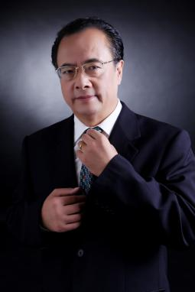 **男中音歌唱家 王立民**

中国音乐家协会会员、中国戏剧家协会会员、中央歌剧院国家一级演员，享受国务院政府特殊津贴专家，云南师范大学声乐客座教授，广东肇庆学院声乐客座教授。中央音乐学院毕业，师从著名声乐教育家王秉锐教授、音乐指导赵碧璇教授。在意大利歌剧《茶花女》、《蝴蝶夫人》、《乡村骑士》、《弄臣》、《图兰多》、法国歌剧《卡门》、苏联歌剧《驯悍记》、中国歌剧《马可·波罗》、《屈原》中担任主要角色。在清唱剧《布兰诗歌》中担任男中音独唱。在各种音乐会中担任独唱、领唱。他演唱热情、严谨，声音贯通、饱满。 在新加坡第七届亚洲声乐比赛中获得第三名，在马来西亚华人声乐公开赛中获得第四名。

曾任中央歌剧院歌剧团副团长，合唱团主要负责人多年，曾参与并主持了意大利歌剧《图兰多》、《假面舞会》、《阿依达》、《弄臣》，以及德国歌剧《漂泊的荷兰人》、法国歌剧《卡门》、门德尔松的《仲夏夜之梦》、中国歌剧《马可·波罗》等多部歌剧的排练、演出。并在澳门国际音乐节上受到国内外专家同行的高度评价。他曾主持、策划了若干台大型音乐会并与著名指挥家杨鸿年、汤沐海、高伟春、刘燕平、李心草、许知俊、吴灵芬、谭利华等合作，演出了《安魂曲》、《亚历山大涅夫斯基》、《贝多芬第九交响曲第四乐章》、《黄河大合唱》等经典合唱作品，演出了《倾听俄罗斯》、《王洛宾金曲与未发表作品音乐会》、《著名爱情歌曲音乐会》、《毛主席诗词作品音乐会》、《外国名曲200首音乐会》等专题音乐会上百场，为普及歌剧，演出了《茶花女》、《绣花女》等几十场音乐厅歌剧。

王立民是中央歌剧院著名主持人，被音乐界称为“金牌主持人”，他的主持风格诙谐幽默，具有丰富的文化内涵，已经主持了上千场音乐会，每每他的主持都引起听众和观众的沉思、理解、欢笑和热烈的掌声。

从艺四十多年来，曾赴日本、香港、澳门、台湾、美国、澳大利亚、马来西亚、新加坡、韩国、泰国、汶莱、古巴、俄罗斯、朝鲜等世界各国和地区演出，受到广泛好评。多次举办独唱音乐会，并在国家大剧院和全国各地的音乐院校举办歌剧和声乐讲座，声情并茂，广受欢迎。曾发表《论美声唱法》，《论音乐厅歌剧》，《论主持人的文化底蕴》等多篇文章，在“文化报”等报刊发表。

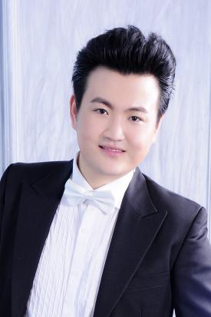**男高音歌唱家 韩钧宇**

曾师从于著名声乐教育家、女高音歌唱家周美玉教授。2006年以优异的成绩考入中央音乐学院声乐歌剧系，并师从于中央音乐学院声乐歌剧系著名歌唱家赵登营教授。

在校期间，跟随导师赵登营教授先后参加了在山西、广西、山东、内蒙古等地的诸多音乐高校举办的“中央音乐学院声乐歌剧系赵登营教授师生音乐会”。

2008年9月参加了德意法艺术歌曲专场音乐会在国家大剧院的演出。2009年7月荣获第四十届“贝里尼”国际声乐比赛（中国选拔赛）一等奖；同月获香港国际艺术家音乐比赛（香港）二等奖。2010年3月荣获第一届国际歌剧比赛（中国预选赛）二等奖。2010年11月，参加了由香港浸会大学音乐系与中央音乐学院声乐歌剧系合作排练的巴洛克经典歌剧Purcell的《Dido and Aeneas》演出，成功饰演了Aeneas，并于2011年3月在香港大会堂成功的演出了该剧，得到了香港业内人士的高度评价。2012年5月参加了中央音乐学院首届全国高等院校意大利艺术歌曲比赛的开幕式歌剧《伤逝》的演出，在剧中饰演男主角涓生，受到业内人士的高度赞扬。2012年6月在中央音乐学院成功举办了首次个人独唱音乐会。2012年7月参加了中山音乐堂“打开音乐之门”歌剧《伤逝》的演出，并饰演了男主角，受到业内人士的一致好评。2012年10月参加了中央音乐学院声乐歌剧系制作的歌剧《塞魅丽》，担任男主角朱庇特。2013年7月通过了中央音乐学院全国金钟奖大赛的选拔，并于11月赴广州参加金钟奖比赛。